ECTIMA GANGRENOSO EN PEDIATRIA.

REPORTE DE CASO.

JUAN PABLO ROJAS H[1]

JUAN MANUEL LOPEZ[2]

YULY ANDREA MUÑOZ[3]

GUILLERMO GONZALEZ R.[4]

**Correspondencia:** Juan Pablo Rojas H.

Calle 3ª#35ª- 90,

Cali, Colombia.

**E-mail:** juanpa8506@hotmail.com

**RESUMEN**

El Ectima Gangrenoso (EG) es una infección poco frecuente de la piel, conocida con una característica lesión causada por la *Pseudomoma aeruginosa,* pero que también, se puede presentar por otro tipo de bacterias del tipo *Staphylococcus aureus* o el *Streptococcus beta hemolítico del grupo A*, entre otros. Las lesiones clínicamente se presentan como maculas eritemato-violaceas, descamativas que rápidamente evolucionan a pápulo- vesículas, ampollas hemorrágicas y costrosas que dejan unas ulceras profundas en sacabocado con fondo necrótico. La mortalidad es alta, entre 40% y 75% de los individuos inmunológicamente comprometidos.

Se describe el caso de una niña de 5 años de edad que inicialmente presento varicela y luego una sobreinfección por *Staphylococcus aureus* ocasionando un cuadro clínico de un EG, al diagnosticado se llega por la clínica, cultivos y biopsias de piel. Se realizó manejo con aciclovir, clindamicina y cefepime endovenoso, con buena y rápida respuesta del paciente.

**PALABRAS CLAVES:** Ectima gangrenoso, sobreinfección, varicela y complicaciones.

**INTRODUCCION**

El Ectima Gangrenoso (EG) es una infección poco frecuente de la piel generalmente causada por *Pseudomona aeruginosa*, pero también se han descrito casos donde los gérmenes causantes pueden ser muy diversos desde los Gram positivos del tipo de los *Staphylococcus, Streptococcus* hasta fungemias causadas por Candida Albicans. Se presenta en pacientes inmunosuprimidos o con algún tipo de lesión primaria en piel (1, 2). Las lesiones en piel se inician como maculo-papulas eritematosas que rápidamente progresan a vesiculo- ampollas hemorrágicas que fácilmente se rompen y dejan una costra purulenta que al desprenderse muestra una ulcera profunda en sacabocado, con el borde indurado, elevado, eritemato-violáceo y centro necrótico (3).

La infección por virus de varicela zoster (VVZ) da lugar a la varicela, la cual es casi siempre un exantema vesicular, de corta duración, pruriginoso, benigno y auto limitado en niños sanos. La importancia clínica de esta patología, son las complicaciones que el paciente puede presentar en el trascurso de la enfermedad, entre las más frecuentes se encuentran la sobreinfección bacteriana cutánea, las respiratorias como neumonías, neumonitis y las del sistema nervioso central como las encefalitis (4).

Las infecciones secundarias en piel desde las capas externas hasta las más profundas, son las que con mayor frecuencia pueden originar sepsis, osteomielitis, artritis o bacteriemia. Las formas clínicas de sobreinfección cutánea son muy polimorfas, y se puede presentar cualquier tipo de lesión. El S*. beta hemolítico del grupo A* y el *S. aureus* son de manera aislada o combinada los más frecuentemente gérmenes aislados en casos de sobreinfección o complicaciones de la varicela. (4). Estas infecciones bacterianas secundarias de la piel como son el impétigo y celulitis juntas suman el 45.2% de las complicaciones, mientras que las neumonías y encefalitis ocupan el segundo lugar con un 13.5% de las complicaciones.

Se describe el caso de una niña de 5 años de edad, sin antecedentes de inmunosupresión primaria, con lesiones en piel de tipo maculas, pápulas, ulceras profundas, redondas múltiples, algunas en sacabocado y tejido ulcerativo con fondo necrótico, en donde la biopsia de piel y los cultivos diagnostican un caso de EG por *S. aureus*.

**DESCRIPCION DEL CASO**

Niña de 5 años de edad, con antecedente de dermatitis atópica, previamente sana, con buen desarrollo psicomotor, escolar, social, con antecedentes familiares, natales y perinatales desconocidos.

El cuadro clínico se inicia 15 días antes de su hospitalización con alzas térmicas no cuantificadas, exantema que fue tratado con analgésicos y reposo en casa. Se reporta nuevamente en urgencias de la Fundación Clínica Infantil Club Noel, Cali – Colombia, con fiebre de 39°C, acompañado de múltiples lesiones costrosas profundas y redondas en sacabocado, con fondo necrótico de diferentes tamaños en cara, tronco y extremidades (Figura 1 y 2).

En los estudios clínicos iniciales se realiza: cuadro hemático con reporte de leucopenia 3.0x10ˆ3/mmˆ3, neutrofilos 62.2%, linfocitos 26%, monocitos de 11.3%, hemoglobina de 14.3 g/100ml, hematocrito de 45.2%, plaquetas de 309 x10ˆ3/mmˆ3, Proteína C Reactiva (PCR) 192 mg/dl, Velocidad de Sedimentación Globular (VSG) 22mm/h, Inmunoglobulina (Ig) E de 1364 UI/ml, Radiografía de tórax normal, tres Baciloscopias (BK) de jugo gástrico negativos, Prueba de Tuberculina (PPD) menor a 10mm (negativo), Western Blot (WB) negativo para Virus de Inmunodeficiencia Humana (VIH), IgM e IgG positivos para Herpes simplex tipo I de (12.9 y 19.2 NovaTec Unidades respectivamente), IgG e IgM para Varicela-zoster positivo, hemocultivo y cultivos de las lesiones positivos para *S. aureus* resistente a Oxacilina y Eritromicina, sensible a Clindamicina, Ceftriaxone y Cefatoxime, D-test negativo. La Biopsia de las lesiones en piel con tinciones de Gram y PAS (ácido periódico Schiff ) reporto presencia de ulceras profundas con presencia de gran cantidad de cocos en su superficie (Figura 3, 4, 5, 6).

Paciente con diagnóstico de Varicela Zoster, con sobreinfección bacteriana por *S. aureus,* que desarrolla clínicamente un Ectima Gangrenoso.

La paciente durante su hospitalización recibió Aciclovir (30 mg/kg/día), Clindamicina (40mg/kg/día) y Cefepime (150 mg/ kg/día)endovenoso durante 14 días, soporte nutricional adecuado, terapia física y curaciones por clínica de heridas, presentando una recuperación satisfactoria de sus manifestaciones clínicas (Figura 7).

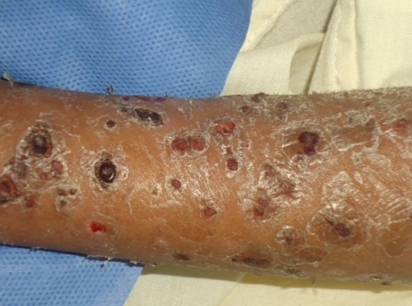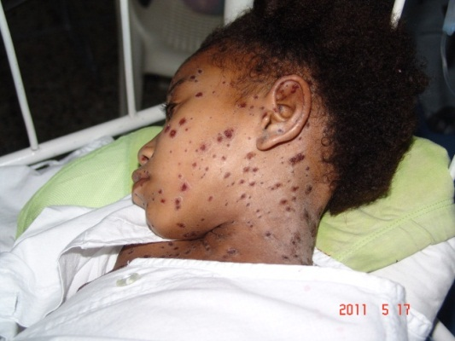  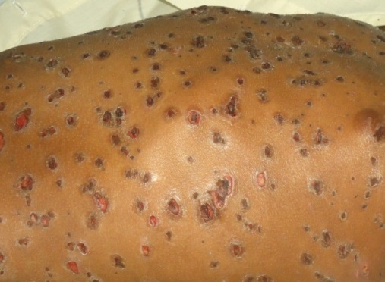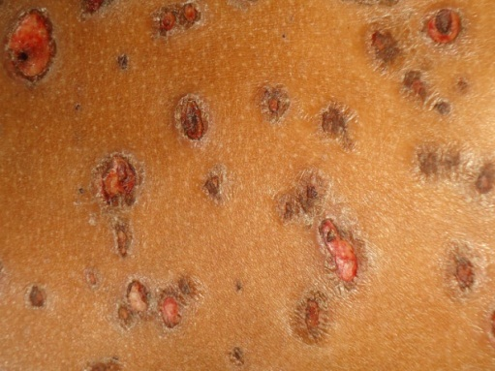

A

D

B

C

**Figura 1. ABCD.** Maculas y pápulas eritemato-descamativas con bordes irregulares. Ulceras profundas, redondas múltiples, algunas en sacabocado y tejido ulcerativo con fondo necrótico.

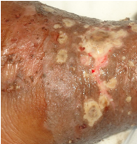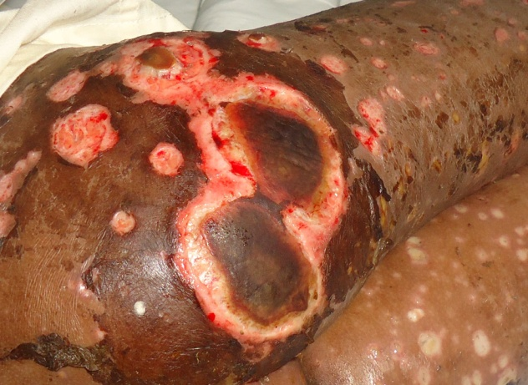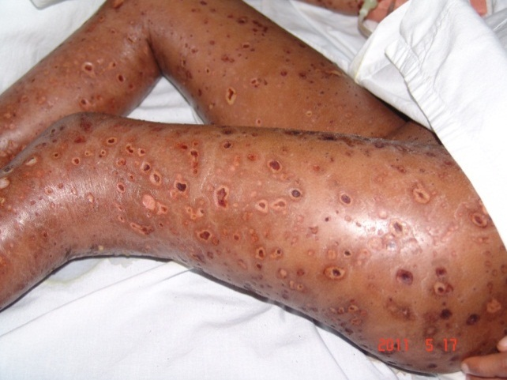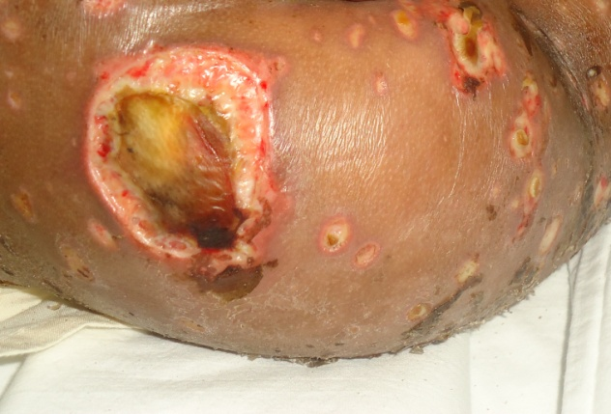

C

A

B

D

**Figura 2. ABCD.**  Ulceras profundas, grandes, redondas, múltiples, algunas en sacabocado y tejido ulcero-necrotico.

|  |
| --- |
| **Descripción: C:\Users\rosalba\Pictures\ectima9.JPG** |
| **Figura3:** Biopsia de piel: perdida de la arquitectura normal de la piel, necrosis y abundante exudado y gran cantidad de cocos en la muestra. |

|  |
| --- |
| A  B    C |
| **Figura 4:** Biopsia de piel: **AB.** Acantosis, espongiosis, ulceración cubierta por material necrótico, neutrófilos, estructuras cocoides bacterianas. **C.** Colonias de bacterias en tejido dérmico, en los capilares y filetes nerviosos |

|  |
| --- |
| B  A |
| **Figura 5: AB** Tinción de Gram: positivo para Gram positivos. *S.aureus.* |

|  |
| --- |
| B  A |
| **Figura 6: AB.** Tinción de PAS (ácido periódico Schiff ): estructuras cocoides y difteroides. |

|  |
| --- |
| B  A  C |
| **Figura 7: ABC** Maculas y pápulas eritemato-descamativas con bordes irregulares. |

**DISCUSION Y CONCLUSIONES.**

El EG es una enfermedad dermatológica infecciosa clásicamente descrita, ocasionada por *P. aeruginosa*, aunque también puede ser causada por una serie de agentes patógenos como: *Aeromonas, hydrophila, S. aureus, Serratia marcescens, Escherichia coli, Klebsiella pneumoniae, Neisseria meningitidis, Vibrio vulnificus, Burkholderia cepacia*; y por hongos como: Fusarium sp, Candida sp, Mucor sp y Aspergillus sp (5, 6, 7). La mortalidad por esta patología es alta, y oscila entre el 40% y 75% entre los pacientes inmunocomprometidos principalmente si cursan con neutropenias (18).

Es común que el EG pueda presentarse en personas inmunocomprometidas por alguna patología de base, terapia inmunosupresora o ambas, y las enfermedades linfoproliferativas son las que con mayor frecuencia se asociación con esta complicación cutánea (14, 15).

La lesión cutánea es la expresión de una vasculitis necrosante. Las vénulas pos capilares son invadidas a través de la adventicia por las bacterias que progresan hasta el lumen ocasionando trombosis de las vasos, acompañándose de edema e inflamación local, de allí se comprometen las arteriolas dando las lesiones clínicas que evolucionan rápidamente a formar ampollas y necrosis. Esta evolución del eritema inicial a necrosis toma de 12 a 18 horas por eso en la forma clínica de la enfermedad podemos ver diferentes estadios evolutivos de ella (16)

Esta entidad raramente se presenta en pacientes sin ninguna inmunodeficiencia (3). Aunque nuestro paciente no tenía una inmunodeficiencia primaria, si presentaba una serie de factores coadyuvantes que condicionaron la presencia de esta patología, dado a que tenía un fondo atópico, títulos para herpes 1 elevados, mala nutrición y cuidados iniciales deficientes de su varicela que hicieron que se sobreinfectara y luego hiciera este cuadro tan grave de EG. Los pacientes con varicela, colonizados por *S. aureus*, tienen un riesgo de bacteremia seis veces mayor que los no colonizados.

Entre los diagnósticos diferenciales de esta patología, se incluyen: Varicela Necrótica, Pitiriasis Liquenoide Varioliforme Febril Ulcerativa, Pioderma Gangre­noso, Gangrena de Fournier, Gangrena Estreptocócica, Vasculitis por hipersensibilidad y Poliarteritis Nodosa (3).

El *S. aureus* es una bacteria que hace parte de la microflora normal de la piel, son cocos gram positivos que crecen como racimos de uvas, y se diferencian de los *streptococcus* por ser catalasa positivos (8). Tiene la capacidad de producir exotoxinas citolíticas y dermonecroticas, las cuales lisan a los neutrofilos, y por esto hay liberación las enzimas lisosomicas que producen necrosis en piel (9). También son causantes de infecciones como osteomielitis, artritis séptica, infecciones profundas, abscesos, neumonías, entre otras. Razón por la cual a la paciente descrita se le realizaron estudios en busca de manifestaciones de bacteriemia.

Clásicamente hay afectación de las zonas glúteas y la región perianal en un 60%, las extremidades en 30%, el resto del cuerpo y cara en 10%, el diagnóstico definitivo aparte de la sospecha clínica se hace por medio del aislamiento de la bacteria; muy rara vez se suele aislar la bacteria en sangre (10, 11). En nuestro caso, fue posible aislar el germen en el hemocultivo, el cual resulto positivo para *S. aureus* meticilino sensible*.*

El *S. aureus*  es altamente patógeno y se conoce que es debido a la producción de enzimas extracelulares que permiten la penetración e invasión de los diferentes tejidos (coagulasa, proteasa, metaloproteasas, hialuronidasas, lipasas y fosfolipasa C). También hay otros elementos que facilitan y permiten la adherencia, las cuales son las proteínas de unión a fibronectina y diversos factores de agregación. Los polisacáridos de adhesión favorecen la producción de biofilm y este es el método de su persistencia en materiales sintéticos (*ej. catéteres)* sobre todo. Las toxinas que se destacan entre las conocidas son las hemolisinas, las enterotoxinas especialmente la *Q* y *K-*, la toxina exofoliativa, la toxina del síndrome de choque toxico, otros super-antígenos estafilococcicos y las leucocidinas. De todas las leucocidinas que se conocen, la leucocidina Panton-Valentin (LPV) y su expresión como *lukS-PV y lukF-PV* (derivaciones del locus *pvl*), tienen conexión con muchas cepas de *S. aureus*  meticilino resistente adquirido en la comunidad, y dichas cepas del entorno comunitario, producen con alta frecuencia dicha citotoxina, en cuanto a las cepas de *S. aureus* meticilino sensible y las cepas de *S. aureus* meticilino resistente adquiridas hospitalariamente no suelen portarla (12).

La LPV forma poros heptamericos en las membranas de los leucocitos, causando destrucción de los mismos. Las cepas LPV positivos, tienden a causar infecciones en piel y tejidos blandos como forunculosis (93%), abscesos cutáneos (50%) y neumonías rápidamente progresivas con alto grado de fatalidad. Por lo contrario respecto a las infecciones como endocarditis, síndrome de shock toxico y mediastinitis entre otras, se han asociados a cepas de *S. aureus* meticilino resistente LPV(-) (12).

Se estudia la posibilidad de combinación de factores de virulencia, principalmente la co-participación de otros factores, principalmente la proteína A y las hemolisinas alfa y gamma. También se está analizando el papel de los genes reguladores de expresión como son el *agr, spa, sar* y *sigB.* De todos estos el gen regulador accesorio *agr*, juega al parecer un papel de regular varios genes de virulencia como son las hemolisinas, leucocidinas y las LVP (12).

Hay distintos casos en los que la bacteriemia, es el primer paso para la presencia de la sepsis o la presencia de una inmunodeficiencia no detectada (18), por esta razón se realizó Western Blot a la paciente descrita, el cual salió negativo.

La infección por el VVZ en su primoinfección ocasiona la varicela, que se caracteriza por presentar fiebre, exantema caracterizado por un brote pruriginoso, eritematoso, vesícular. La verdadera importancia clínica de esta enfermedad viene precedida del número de complicaciones que pueden presentarse, entre estas las sobreinfecciones cutáneas (4).

El tratamiento antibiótico debe realizarse con aminoglucósidos asociados a betalactamicos, con espectro anti *P. aeruginosa.* El antibiograma está indicado en todos los casos, y debe de realizarse de forma rutinaria para verificar si se trata de una infección causada por un germen de la comunidad. El desbridamiento, debe realizarse bajo anestesia local (3). Se usa, también para *S. aureus meticilino resistente* nosocomial, vancomicina, linezolid o daptomicina, por via parenteral y para el *S. aureus meticilino resistente* comunitario, es buena opción emplear clindamicina o cotrimoxazol (17). Con la paciente descrita, se decidió iniciar antibioticoterapia con una lincosamida tipo clindamicina, ya que el germen aislado era sensible a este antibiótico.

La paciente descrita, presento una recuperación satisfactoria y sin secuelas clínicas, además se realizaron pruebas cardiológicas en busca de vegetaciones, radiografía de huesos largos en busca de osteomielitis, entre otras; de esta manera se descartaron complicaciones postinfecciosas recientes.

Actualmente la paciente se encuentra con un perfecto desarrollo psicosocial y periódicamente se le hace seguimiento por parte del servicio de dermatología pediátrica en busca de mejorar el aspecto de las cicatrices y mejorar la remodelación de la piel.

**REFERENCIAS**

1. Pandit AM, Siddaramappa B, Choudhary SV, Majunathswamy BS. Ecthyma gangrenosum in a new born child. Indian J Der­matol Venereol Leprol 2003;69(1):52-53.
2. El Baze P, Thyss A, Aldani C, Juhlin L, et al. *Pseudomo­nas aeruginosa* 0-11 folicullitis: development into ecthyma gangrenosum in immunosupressed patients. Arch Dermatol 1985;121:873-6.
3. Caroline Chanussot Deprez, Miguel Ángel Cano Palmeros, Dinora Bueno Díaz. Ectima gangrenoso. Comunicación de un caso en un paciente inmunocompetente. Dermatología Rev Mex 2008;52(3):127-9.
4. V. Pineda Solas. Varicela en pacientes de riesgo. An Pediatr (Barc). 2003;59(Supl 1):27-31.
5. Tsao H, Swartz M, Weinberg A, Jonson RA. Infecciones en tejidos blandos: erisipela, celulitis y celulitis gangrenosa. En: Fitzpatrick TB, editor. Dermatología en Medicina General. 5ª ed. Buenos Aires: Médica Panamericana, 2001;pp:2344-64.
6. Aygencel G, Dizbay M, Sahin G. *Burkholderia cepacia* as a cause of ecthyma gangrenosum-like lesion infection 2007 (Epub ahead of print).
7. Agarwal S, Sharma M, Mehndirata V. Solitary ecthyma gan­grenosum (EG)-like lesion consequent to *Candida albicans* in a neonate. Indian J Pediatr 2007;74:582-4.
8. Todd JK. *Infecciones estafilocócica.* Pediatr Rev. 2005;26:438-43.
9. Carrada-Bravo T. Varicela gangrenosa: caso clínico, diagnóstico y tratamiento. Revista de enfermedades infecciosas en pediatría. 2006 Vol.XX Núm. 78: 40-44.
10. Duman M, Özdemir D, Yis U, Köroglu TF, Ören O, Berktas S. Multiple erythematous nodules and ecthyma gangrenosum as a manifestation of *Pseudomonas aeruginosa* sepsis in a previously healthy infant. *Pediatr Dermatol* 2006; *23:* 243-246.
11. Ishikawa T, Sakurai Y, Tanaka M, Daikoku N, Ishihara T, Nakajima M, *et al.* Ecthyma gangrenosum-like lesions in a healthy child after infection treated with antibiotics. *Pediatr Dermatol* 2005; *22****:*** 453-456.
12. De Colsa A. *Staphylococcus aureus:* De la genómica a la clínica. Revista de Enfermedades Infecciosas en Pediatría, 2011 Vol. XXIV Núm. 95 (91-94).
13. Marques S, Fioretto J, Martins J, Sato C, dos Santos D. Ectima gangrenoso: apresentação clínica grave e reveladora de imunodeficiência primária subjacente. Relato de caso. Diagn Tratamento. 2009;14(3):108-10.
14. Huminer D, Siegman-Igra Y, Morduchowicz G, Pitlik SD. Ecthyma gangrenosum without bacteraemia. Report of six cases and review of the literature. *Arch Inter Med* 1987; *147:* 299-301.
15. Song W.K., Kim Y.C., Park H.J., Cinn Y.W. Ecthyma gangrenosum without bacteraemia in a leukaemic patient. Clin and Exp Dermatol, 26, 395-397.
16. Silvio aleancar y col. Ectima gangrenoso. Diag y tto 2009; 14(3) 108-110
17. Herrera V, González J., Iglesias D. Actualización en el manejo de antibióticos en las infecciones superficiales de piel y partes blandas. Acta Med Per. 2006; 23(1), 32-34.
18. Vergara E, Largo J, Galván F. Ectima gangrenoso en niño sano sin septicemia. Colomb Med 2007; 38: 408-411.

1. Residente de Pediatría. Universidad Libre Seccional Cali, Colombia. Fundación Clínica Infantil Club Noel.
2. Estudiante del Programa de Medicina. Universidad Libre Seccional Cali, Colombia.
3. Estudiante del Programa de Medicina. Universidad Libre Seccional Cali, Colombia.
4. Dermatólogo Pediatra. Profesor Dermatología Pediátrica Universidad Libre Seccional Cali, Colombia. Fundación Clínica Infantil Club Noel.